П. Р. «Создание презентации и вставка объектов»
Задание: По заданному тексту и картинкам создать презентацию (5 слайдов.
Иван Пущин происходил из родовитой дворянской семьи. Его отец был сенатор, генерал - лейтенант морского флота, имел 12 человек детей и весьма ограниченные средства к существованию. В лицее Пущин пользовался любовью всех товарищей. Пушкин и Пущин жили рядом. Пущин в своих воспоминаниях рассказывал, что являлся умиротворяющим посредником между Пушкиным и товарищами, сглаживая резкость и неловкости своего друга.
После окончания Лицея Пущин часто встречался с Пушкиным.
11 января 1825 года Пущин посетил Пушкина в селе Михайловское, находившегося в ссылке под надзором полиции и духовенства. Пушкин писал об этом:
... Поэта дом опальный,
О Пущин мой. ты первый посетил;
Ты усладил изгнанья день печальный,
Ты в день его Лицея превратил.
Пущин привез Пушкину "Горе от ума" - бессмертное произведение Грибоедова. 14 декабря 1825 года в Петербурге свершилось историческое событие - восстание декабристов. Пущин был одним из активных участников восстания на Сенатской площади, за что был арестован и доставлен на гаупвахту Зимнего дворца, позже отправлен на каторгу вместе с другими декабристами. Жена декабриста Никиты Муравьева Александра Григорьевна передала Пущину листок с посланием Пушкина "И.И. Пущину"
Мой первый друг, мой друг бесценный!
И я судьбу благославил,
Когда мой двор уединенный,
Печальным снегом занесенный,
Твой колокольчик огласил.
Молю святое провиденье:
Да голос мой душе твоей
Дарует то же утешенье,
Да озарит он заточенье
Лучом лицейских ясных дней.
Друзьям не суждено было встретится. Произведение Пушкина «Записки о Пушкине» были впервые опубликованы в журнале «Атеней» в 1859 году.
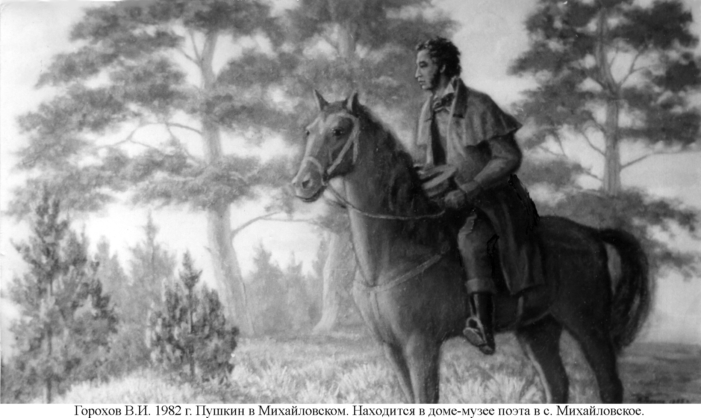
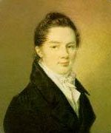
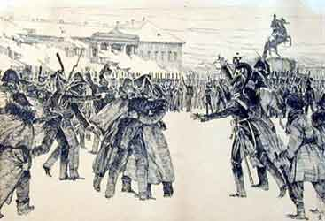
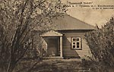
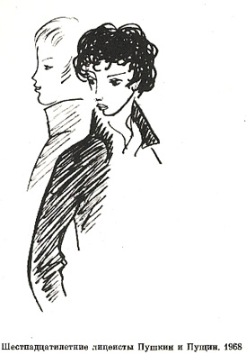
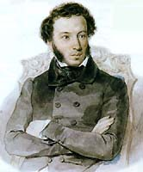
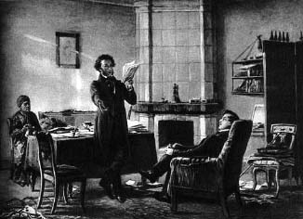
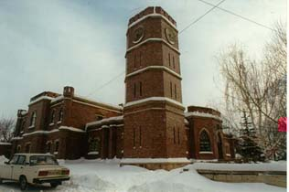
Пушкин в Михайловском
Иван Пущин
Восстание на сенатской площади
Михайловское
Лицеисты
А.С. Пушкин
Ге «Пушкин в Михайловском»
гаупвахта Зимнего Дворца

